TAM SAYILARLA TOPLAMA VE ÇIKARMA İŞLEMLERİNİN ÖZELLİKLERİ
1. | I. (–30) + (–30) = 0  II. (+15) – (–15) = 30  III. (+20) + (–20) = 0  IV. (+35) – (+25) = 10  Yukarıda verilen işlemlerden hangileri doğrudur?
 | A) I ve II B) II ve III C) II, III ve IV D) I, III ve IV

2. | (–6) + (–12) – (–18) işleminin sonucu kaçtır?
 | A) –36 B) 0 C) 18 D) 36

3. | 10 – (–2) işleminin sonucu kaçtır?
 | A) 8 B) 10 C) 12 D) 14

4. | (–54) – (–18) + (+20) işleminin sonucu kaçtır?
 | A) –16 B) –8 C) 0 D) 16

5. | △+[(–3) – (–7) + (+6)] = 0△+(–3) – (–7) + (+6) = 0 eşitliğinin doğru olabilmesi için △△ sembolü yerine yazılması gereken tam sayı kaçtır?
 | A) –10 B) –8 C) 8 D) 10

6. | A = (–2) + (+9)  B = (–6) + (–7) ise A + B işleminin sonucu kaçtır?
 | A) –13 B) –4 C) –6 D) 7

7. | a = –4, b = –2 ve c = 3 olduğuna göre;  [(a)−(b)]+[(a)−(2c)](a)-(b)+(a)-(2c) işleminin sonucu kaçtır?
 | A) –12 B) –8 C) +8 D) +12

8. | (–9) + (+7) + (–12) işleminin sonucu kaçtır?
 | A) –2 B) –8 C) –14 D) –16

9. | △+(−8)=(−8)+(+5)△+(-8)=(-8)+(+5) eşitliğinde △△ yerine yazılması gereken tam sayı kaçtır?
 | A) –13 B) –8 C) –5 D) +5

10. | [(−12) + □] + (−7) =(–12)+[(+9) +(−7)](-12) +□ +(-7) =(–12)+(+9) +(-7) eşitliğinde □□ yerine yazılması gereken sayı kaçtır?
 | A) –9 B) –7 C) 7 D) 9
Tam Sayılarla Toplama ve Çıkarma İşlemleri

1. | [3+(−2)]−(−10)3+-2--10 işleminin sonucu kaçtır?
 | A) 0 B) 5 C) 7 D) 11

2. | (1–3) – (2–4) işleminin sonucu kaçtır?
 | A) 0 B) 2 C) 4 D) 6

3. | (35) + (–25) – (+10) işleminin sonucu kaçtır?
 | A) –10 B) 0 C) 20 D) 30

4. | 3 – (+4) + (–6) + (–10) işleminin sonucu kaçtır?
 | A) –19 B) –17 C) –7 D) 17

5. | Bir termometre gündüz +3ºC'yi göstermektedir. Gece ise gündüz sıcaklığından 8ºC daha az olan sıcaklığı göstermiştir.  Buna göre gece sıcaklığı kaç santigrat derecedir?
 | A) –11 B) –5 C) –3 D) 5

6. | 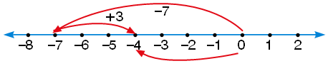  Yukarıdaki sayı doğrusunda verilen işlem aşağıdakilerden hangisidir?
A) (–7) + (–3) = –10 | B) (+3) + (+7) = 10
C) (–7) + (+3) = –4 | D) (–9) + (5) = –4

7. | (+8) – (+6) = +2 işleminin sayı doğrusunda gösterimi hangi seçenekte doğru verilmiştir?
A) 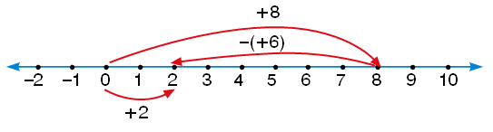
B) 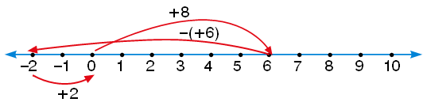
C) 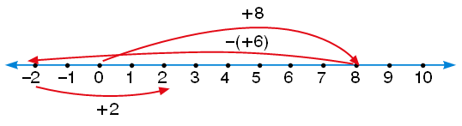
D) 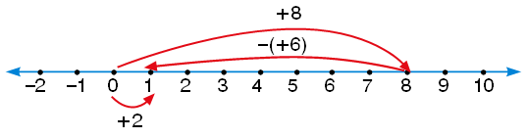

8. | 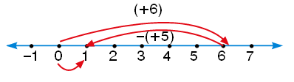  Yukarıdaki sayı doğrusunda gösterilen işleme ait matematik cümle hangi seçenekte doğru verilmiştir?
A) (+5) + (–6) = –1 | B) (–6) + (+5) = +1
C) (+5) – (4) = +1 | D) (+6) – (+5) = +1

9. | 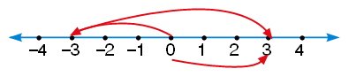  Yukarıdaki sayı doğrusunda verilen işlem aşağıdakilerden hangisidir?
A) (–3) – (–3) = 0 | B) (–3) + (+6) = +3
C) (–6) + (+3) = +3 | D) (+3) – (–3) = 0

10. | (–5) + (+7) = +2 işleminin sayı doğrusunda gösterimi aşağıdakilerden hangisidir?
A) 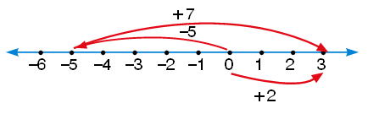
B) 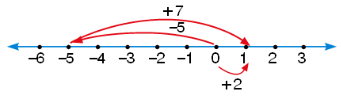
C) 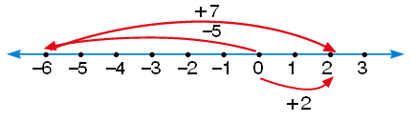
D) 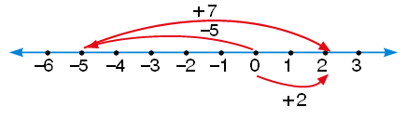

TAM SAYILARLA ÇARPMA SORULARI
1. | (+3) . (+2) . (+1)  Yukarıdaki işlemin sonucu kaçtır?
 | A) 3 B) 4 C) 5 D) 6

2. | (–12) . (–4) işleminin sonucu kaçtır?
 | A) –48 B) –24 C) 24 D) 48

3. | (–7) . (+8) işleminin sonucu kaçtır?
 | A) –56 B) –48 C) –40 D) –32

4. | (+15) . (–3) işleminin sonucu kaçtır?
 | A) –50 B) –45 C) –40 D) –35

5. | [(–3) . (–2)] + [(+4) . (–5)]  Yukarıdaki işlemin sonucu kaçtır?
 | A) –16 B) –14 C) –12 D) –10

6. | [2 + (–3) . (+5)] – [(–7) – 2.(–1)] işleminin sonucu kaçtır?
 | A) 0 B) –4 C) –8 D) –12

7. | 12 – 4 . 5 + 5 + 3 . (–3) işleminin sonucu kaçtır?
 | A) –12 B) –10 C) –8 D) –6

8. | (15 – 4) . (21 – 8) . (3 + 18) . (–4 + 4) işleminin sonucu kaçtır?
 | A) –12 B) –6 C) 0 D) 6

9. | (–2) . [(–10) + (+15)] = [(–2) . (–10)] + [(–2) . (+15)]  Yukarıda verilen eşitlikte aşağıdaki özelliklerden hangisi kullanılmıştır?
A) Çarpma işleminin toplama işlemi üzerine dağılma özelliği
B) Toplama işleminin çarpma işlemi üzerine dağılma özelliği
C) Çarpmanın birleşme özelliği
D) Çarpmanın değişme özelliği

10. | "12 + 2 . 8 + 5 – 14 . 4" işleminin çözümü aşağıda verilmiştir.  I. 12 + 2 . 8 + 5 – 14 .4  II. 12 + 16 – 9 . 4  III. 28 – 36  IV. –8  Buna göre kaçıncı adımdan itibaren hata yapılmıştır?
 | A) I B) II C) III D) IV

TAM SAYILARLA BÖLME SORULARI

1. | (+24) : (+6) işleminin sonucu kaçtır?
 | A) 3 B) 4 C) 5 D) 6

2. | (–48) : (–12) işleminin sonucu kaçtır?
 | A) –4 B) –2 C) +2 D) +4

3. | (–135) : (+3) işleminin sonucu kaçtır?
 | A) –45 B) –35 C) –25 D) –15

4. | (+125) : (–5) işleminin sonucu kaçtır?
 | A) –35 B) –30 C) –25 D) –20

5. | [(–12) : (–4)] + [(–15) : (+3)] işleminin sonucu kaçtır?
 | A) –2 B) –1 C) 0 D) 1

6. | [21 + (–21) : (+3)] + [18 – (100) : (4)] işleminin sonucu kaçtır?
 | A) 5 B) 6 C) 7 D) 8

7. | 4 – 25 : 5 + 12 . 3 – 3 işleminin sonucu kaçtır?
 | A) 33 B) 32 C) 31 D) 30

8. | –12 – 4 . (–3) + 24 : (–4) + 6 işleminin sonucu kaçtır?
 | A) –6 B) –4 C) –2 D) 0

9. | 2 – {4 + 5 [(–10) + 44 : (–4)]} işleminin sonucu kaçtır?
 | A) 103 B) 100 C) 92 D) 84

10. | [(–48) : (–12)] : [25 + (–46) : (+2)] işleminin sonucu kaçtır?
 | A) 0 B) 1 C) 2 D) 3

www.zekiogretmen.com

